Профсоюзный проект «В поездку за настроением»

Светлана Купцова, председатель Партизанского районного г. Минска объединения организаций профсоюзов: «Моя Беларусь – это мои корни, мой род, моя семья, мои друзья. Моя Беларусь – это моя Родина, наш белорусский род, моя профсоюзная семья»
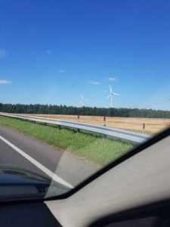Я родилась в Минске, но корни моего рода из Дрибинского и Чаусского районов Могилёвской области. Дорога в родные места для меня всегда самая короткая и самая длинная. Самая длинная, потому что серая асфальтовая полоса гладью атласной ленты красиво уходит к горизонту. А по обе ее стороны как полотна из Третьяковской и Дрезденской галерей или из Лувра — живописные картины, словно вышедшие из-под кисти великих Серова, Репина, Шишкина, Моне, Ван Гога. Только они написаны не великими живописцами, а самой природой. Шикарные колосящиеся поля, отливающие золотом пшеничных колосьев, в сочной зелени леса, что-то нашептывающие березовые рощи. А в эту поездку увидела целое поле радостно-желтых подсолнухов! В этот умиротворяющий пейзаж врываются технические достижения человека, расправившие лопасти пропеллеров, ветряки. Мощные, стройные, взметнувшиеся вверх белоснежные красавцы. Это хозяйственность и трудолюбие белорусов.
Самая короткая, потому что дорога домой, к истокам. И ты успеваешь задать себе множество философских вопросов, главных для тебя по жизни и в этот ее момент: что ты? кто ты? зачем ты? что еще надо успеть сделать?
А приезжаешь на родину и ответы на них приходят сами собой. Вот дом, в котором давно живут другие люди. Но из окошка слышу голос: «Светлана, заходи! Покажем тебе что-то». Захожу. В доме слышу (а может хочу услышать) запах горячего металла. Мой дед был кузнецом. Хозяйка показывает мне знакомое кольцо, вбитое крепко в потолок, и говорит, что, делая ремонт «под себя», они не сняли его принципиально, потому что кольцо это для младенческой люльки. Дедушка, выковал его и вбивая приговаривал, мол пусть моя внучка взлетает высоко и не боится ничего.
Когда приезжаем на малую родину всегда навещаем и ныне здравствующих родных и тех, кого уже нет. Вдруг надо что-то подправить, покрасить, убрать. Стою у дедушкиного надгробья и замечаю, как у ограды на дороге припарковался мощный джип с российскими номерами. Убеленный сединами пожилой мужчина интересуется кем я прихожусь Виктору Михайловичу (так звали моего дедушку). Отвечаю, что внучка. Мужчина с уважением, даже с почтением произносит: «Золотые руки у него были. Сделал нам инструмент – до сих пор служит верой и правдой. Сварку кузнечную умел делать без сварочного аппарата! Знаете, каким знаменитым кузнецом он был!» Все стремились к нему в ученики попасть, и мне повезло несказанно. А дедушки уже больше сорока лет нет с нами. И я понимаю, что вперемешку с гордостью за деда (наши предки когда-то давным-давно начинали, а он продолжил кузнечно-металлургическое дело, прославившее наш край далеко за пределами родной Беларуси) звучит в моем сердце благодарность за силу моего характера, за уравновешенность, за рассудительность.
Меня воспитывала родная сестра моего дедушки, когда все были заняты на работах. У Христины была выправка леди, ровная спина, невозмутимое лицо и умение сдержать эмоции или высказать красиво, но понятно для всех. Что-то досталось и мне из этого.
А бабушка мастерицей на все руки была. Ее соломенные бусики, которые она сделала, рассказывая мне сказку, до сих пор бережно храню в особой шкатулке как оберег. Открываю ее и тут же вспоминаю с какой ловкостью она перекручивала соломинки в бусинки-горошинки. И вкус ее прысмаков помню до сих пор.
И эти воспоминания как вода из легендарной Голубой криницы оживляют душу, сердце, память. Это сила моего рода и моей семьи.
Между прочим, ученые отмечают, что Голубая криница может служить эталоном подземных вод. Температура воды в ней +5 градусов остается неизменной круглый год.
В деревне Головичи Дрибинского района зашли в местную церковь. В Великую Отечественную войну бывшее ее здание сожгли, а батюшку–настоятеля церкви расстреляли. Уже в наше время ее восстановили на том же месте по инициативе местных жителей и на пожертвования, которые они собирали (большая заслуга Леонида Калугина, уроженца этих мест) . Стоит она уютная небольшая красивая как напоминание, что людская память и вера неистребимы. Это нравственность белорусского народа.
Свое путешествие по родным местам мы продолжили в Славгороде. Вот уже повезло городу на имена Прупой…Пропошенск…Пропольск…Пропойск…
Славгород.
Легенд и былей по этому поводу существует множество. Мне нравится одна из них, по которой город назван не в честь того, что здесь жило много поклонников Бахуса. Прупой – это стремнина, которая возникает от сильного столкновения вод, двух встретившихся рек Прони и Сожа. Между прочим, по ним сплавляли тысячи кубометров леса. А еще наши места славились кузнечным делом (работали 10 кузниц), сырами (было 10 маслобоен). Чуть больше ста лет назад в городе было 3 канатных завода, 4 мельницы, 3 круподерки, кожевеные, кирпичные и кафельные производства. Пропойскими изразцами облицованы стены Грановитой палаты Московского Кремля. Славгород был крупным портовым городом когда-то со своей пароходной пристанью и якорем в гербе. Это трудолюбие нашего народа.
Город в каких только княжествах не побывал, хотя все время оставался на том же месте: Смоленском (с первого упоминания в 1136 году), Великом княжестве Литовском (с XIV века), а в 1772 году отошел после первого раздела Речи Посполитой к Российской империи и был подарен Екатериной II князю А.Голицыну.
С взаимоотношениями этих двух исторических особ связано много былей и легенд у местных жителей. По рассказам старшего научного сотрудника местного исторического музея, потрясающего собеседника и настоящего патриота своей малой родины Веры Стасенко, надо обязательно посидеть на троне Екатерины на Замковой горе, обнять местный дуб любви, который на самом деле липа, и был посажен Екатериной в память о поцелуе с князем Голициным, тогда сбудутся все мечты. Это были и легенды нашего талантливого народа.
А еще мы побывали у Мемориала исчезнувшим деревням. После Чернобыльской аварии 11 окрестных деревень было отселено. Названия 16 пострадавших и, в их числе отселенных, написаны на плитах мемориала. Это боль белорусского народа.
Недалеко от города есть деревня Лесная. Чем знаменита? Русское войско разбило шведов. И это сражение, по словам Петра I, стал «матерью Полтавской баталии», лишив шведов возможности быстро дойти до Москвы. Это тоже история нашего народа.
Когда-то митрополит Кирилл произнес очень сильные слова: «Откуда такая силища. Это родовая сила. Сила нации – в силе духа!»
Когда ты вымотана и уже, кажется, нет сил ни работать, ни думать, я уезжаю на родину, к истокам, туда, где мощные корни рода и такая же мощная сила духа, которую питают и гены предков, и земляки, и сама природа. Казалось бы, чужие многовековые черные мощные секвои мирно уживаются с серебристыми тополями. Стоишь на Замковой горе и любуешься буйством оттенков зеленых лугов, берегов рек, леса, голубым небом с пушистыми белыми облаками, изумрудно-синей стремниной в центре слияния Прони и Сожа. И до дрожи в коленях, до мурашек по коже ощущаешь эту силищу красоты природы и родовой мощи белорусского народа. И понимаешь, вот оно – место духовной силы! И оттуда возвращаешься окрыленной, понимая, что светлое всегда вселяет силу духа, которой хватит на новые дела во благо людей, моей профсоюзной семьи, моего белорусского рода.
Моя Беларусь – это мои корни, мой род, моя семья, мои друзья. Моя Беларусь – это моя Родина, наш белорусский род, моя профсоюзная семья.

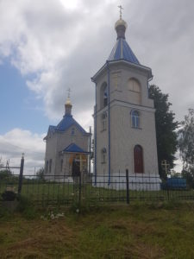
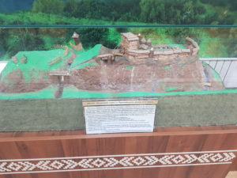

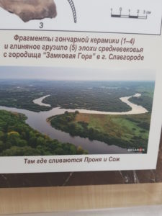

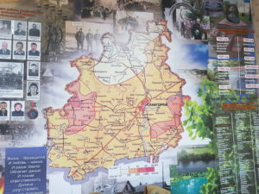

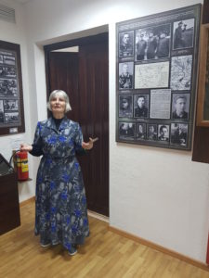

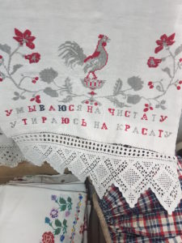

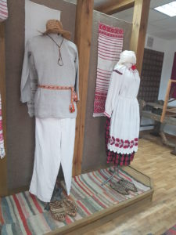

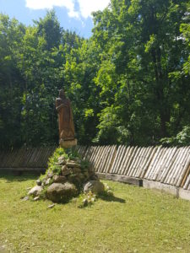

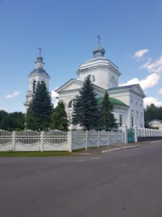

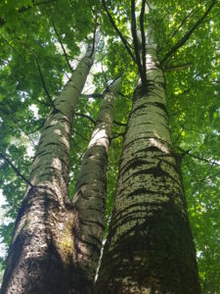

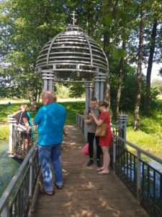

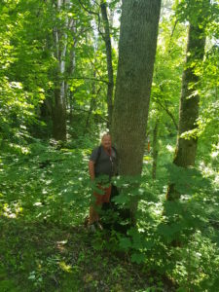

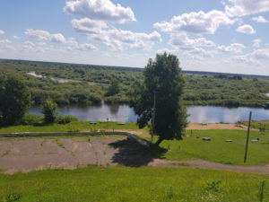
.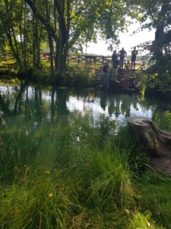

СОБЫТИЯ
- 30 АВГУСТА 2022
Светлана Купцова, председатель Партизанского районного г. Минска объединения организаций профсоюзов: «Моя Беларусь – это мои корни, мой род, моя семья, мои друзья. Моя Беларусь – это моя Родина, наш белорусский род, моя профсоюзная семья»
- 23 АВГУСТА 2022
Лия Мякиш, председатель первичной профсоюзной организации филиала “Троллейбусный парк №5”: «Моя Беларусь – это природа которая, очаровывает легендами, поражает мощью, величием и безмерным спокойствием озерной синевы, над которой не властно время»

НОВОСТИ
- 14 сентября 2022
РЕСПУБЛИКАНСКИЙ ПРОФСОЮЗНЫЙ ПРАВОВОЙ ПРИЕМ ГРАЖДАН ПРОЙДЕТ 29 СЕНТЯБРЯ
- 11 сентября 2022
БЕЛОРУСЫ РАССКАЗАЛИ, ПОЧЕМУ УЧАСТВОВАЛИ В МИНСКОМ ПОЛУМАРАФОНЕ-2022
© Яндекс Условия использованияКак добратьсяСоздать свою карту

Контакты
- А

